忠明國小 低年級本土語言寒假作業
閩南語俗諺學習單
年 班 號 姓名:

我會唸

請各位小朋友用閩南語唸出下面圖片給家人聽，並且將它們塗上美麗的顏色喔!!

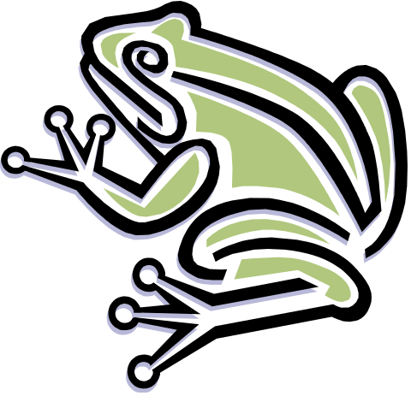



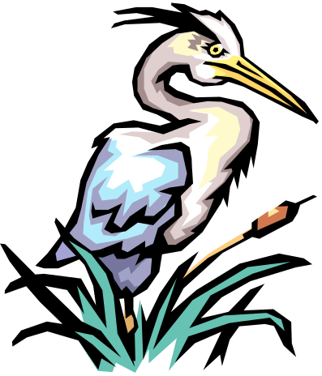





我會唸：□一種 □兩種 □三種 □四種 □五種
我念給 ：□阿爸 □阿母 □阿公 □阿媽 □阿姨
□阿伯 □阿叔 □阿姑 □朋友 □厝邊 □（ ）聽

